Unità Pastorale
Sant’Ambrogio Olona – Bregazzana - Fogliaro
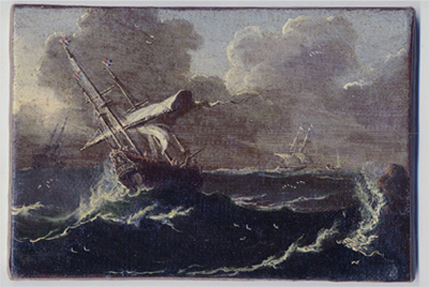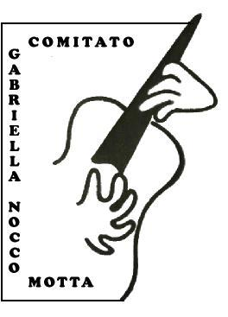

Concerto di Natale

“Senz’olio,
contro vento”

Domenica 17 dicembre
ore 21.00

Chiesa Parrocchiale di
Sant’Amrogio Olona – Varese

Coro GoodCompany

Nel corso della serata sarà presentato il Comitato “GabriellaNoccoMotta”

